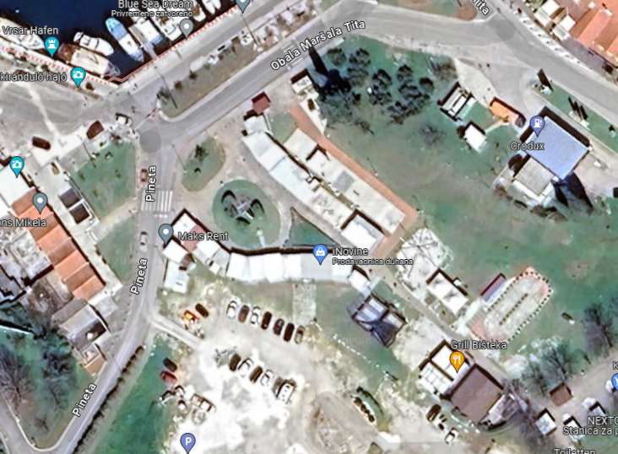

56

15

6

1

3

27

26

25

24

23

22

19

17

28

2

/

144

14

138

13

12

18

21

20

11

9

10

8

7

4